**江苏省仪征中学2022—2023学年度第二学期高一地理学科提升性练习**

研制人：王维中 审核人：王维中

班级： 姓名： 学号： 时间：4月6日 作业时长：20分钟

**一、单选题**

读图，回答下列问题。

1．与图示地区山体岩石、地貌类型及其形成的外力作用对应的是(　　)

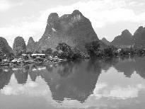A．石灰岩、球状风化地貌、风力作用

B．花岗岩、流水堆积地貌、流水作用

C．大理岩、喀斯特地貌、风力作用

D．石灰岩、喀斯特地貌、流水作用

2．该地区成为著名旅游地的优势在于(　　)

A．地处热带，风景优美，旅游环境容量大

B．景观具有春翡夏翠秋金冬银的季节特点

C．地质地貌景观独特，具有较高的美学价值

D．水陆交通通达性好，旅游地吸引半径大

读图和景观图片，完成下列各题。

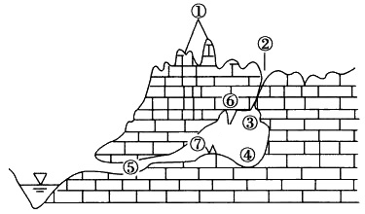

3．图中⑥和⑦像年轮一样成为环境变化的记录器，环境要素的变化会形成粗细不等的节，下列说法正确的是(　　)

①粗大的节往往代表低温少雨的年份　②细小的节代表降水较少的年份

③粗大的节代表植物茂盛的年份 ④细小的节代表土壤发育良好的年份

A．①② B．②④ C．②③ D．①④

4．图中的数字与下图景观照片相对应的部位是(　　)

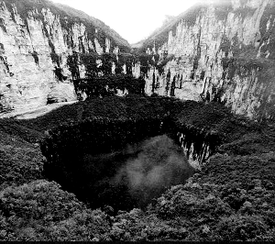A．① B．②

C．③ D．④

5．下列有关叙述，正确的是(　　)

①岩石的透水性越好，喀斯特地貌发育越典型

②气候越湿润，喀斯特地貌的发育程度就越好

③气温愈高，愈有利于喀斯特地貌的发育

④喀斯特地貌与生物活动没有关系

A．①②④ B．②③④

C．①②③ D．①③④

“中国天眼”是全球最大的射电望远镜（FAST），它建于贵州平塘县大窝凼（下图）。大窝凼就像一个天然的“巨碗”，刚好盛起望远镜如30个足球场面积大的巨型反射面。读图文材料，完成下面小题。

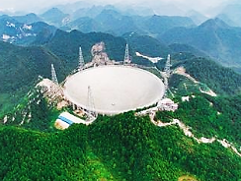

6．中国天眼选址大窝凼的主要优势有(　　)

①喀斯特洼地，工程开挖量小②岩石透水性强，洼坑底部多裂隙，利于排水③地处偏僻，劳动力价格低④多晴天，污染小，大气能见度高

A．①② B．②③ C．③④ D．①④

7．与大窝凼这种地貌形成发育密切相关的自然因素是(　　)

A．岩石、光照 B．气候、土壤 C．土壤、地形 D．岩石、水文

**二、综合题：**

8．阅读下列图文材料，回答问题。

贵州省毕节市赫章县石板河村，位于云贵高原东部梯级大斜坡地带，属于喀斯特强烈发育的高原山区，由于四面环山，村里人只能从岩缝里进出，运输物品全靠“人背马驮”。全村过着不通电、一到年底就为粮食短缺发愁的生活，90%的村民住在漏雨的茅草房里，堪称“苦甲天下”。为了改变贫穷落后的状况，历经三年的时间，石板河村民终于在悬崖上凿出一条长约470米的挂壁公路（左图），因其修建在90度峭壁的悬崖上，远远看上去像是在岩石中劈出来的一道裂缝。挂壁公路近几年成为了小有名气的网红打卡地，不少游人来此一睹挂壁路的险峻。右图为贵州省及周边地区地形图。

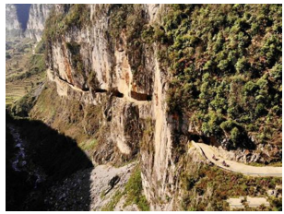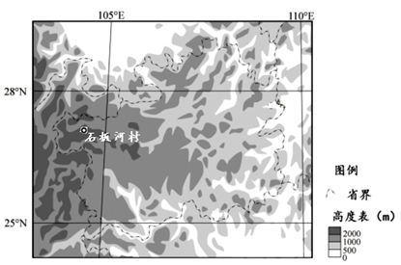

（1）分析石板河村高原喀斯特地貌的形成过程。

（2）分析地形地貌对石板河村的土地利用和水资源利用的不利影响。

（3）请为石板河村的脱贫致富提出合理的建议。